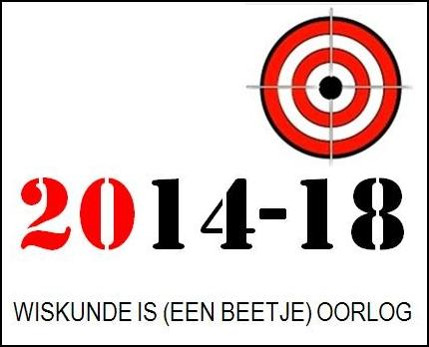

ANTWOORDFORMULIER

Mail het ingevuld formulier uiterlijk op 6 december 2015 door naar vvwl1418@gmail.com .

VOORNAAM: ………………………………………………………………………...……...…...…….

NAAM: ………………………………………………………………………………………..…………

E-MAILADRES: …………………………………………………………………………..…………….

SCHOOL (naam en gemeente): …………………………………………………………………...…

…………………………………………………………………………………………………….……...

THUISADRES

Straat: ……………………………………………………………..……………..… nr. .……………

Postnummer: ……………… Gemeente: …………………………………...……………...………..

ANTWOORDEN

- ° | 12. | 13. | 14. | 15.
16. | 17. | 18. | 19. | 20.

SCHIFTINGSVRAAG
Hoeveel zal het gemiddeld aantal gegooide ogen van 1418 worpen met één dobbelsteen bedragen bij de simulatie die we op 6 december 2015 zullen uitvoeren op een grafisch rekentoestel TI-84 Plus C Silver Edition?
Geef een antwoord op 4 decimalen nauwkeurig.
. , . . . .

Vermeld hier welk boekje uit de Zebra-reeks of uit de UNIMATH-reeks je wenst te ontvangen als je tot de winnaars behoort. De keuzelijst vind je op www.vvwl.be en op www.gnomon.bloggen.be vanaf 1 oktober 2015.

